1 | 2 | 3 |  | 4 | 5 | 6
Janvier (31) | Février (28) | Mars (31) |  | Avril (30) | Mai (31) | Juin (30)
 | 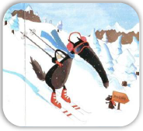 | 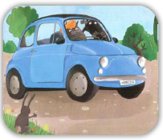 |  | 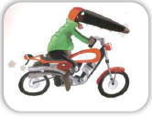 |  | 
Hiver |  |  | Printemps

7 | 8 | 9 |  | 10 | 11 | 12
Juillet (31) | Août (31) | Septembre (30) |  | Octobre (31) | Novembre (30) | Décembre (31)
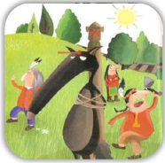 |  |  |  | 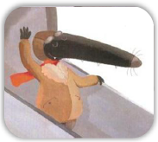 |  | 
Eté |  |  | Automne |  |  |  | Hiver

1 | 2 | 3 |  | 4 | 5 | 6
Janvier (31) | Février (28) | Mars (31) |  | Avril (30) | Mai (31) | Juin (30)
Hiver |  |  | Printemps

7 | 8 | 9 |  | 10 | 11 | 12
Juillet (31) | Août (31) | Septembre (30) |  | Octobre (31) | Novembre (30) | Décembre (31)
Eté |  |  | Automne |  |  |  | Hiver

